Изображение выглядит как графическая вставка, иллюстрация, дерево

Контент, сгенерированный ИИ, может содержать ошибки.

Проект

**СОВЕТ ДЕПУТАТОВ**

**ВНУТРИГОРОДСКОГО МУНИЦИПАЛЬНОГО ОБРАЗОВАНИЯ –**

**МУНИЦИПАЛЬНОГО ОКРУГА ЛОМОНОСОВСКИЙ**

**В ГОРОДЕ МОСКВЕ**

**РЕШЕНИЕ**

**30 июня 2025 года № 54/3**

**О согласовании установки ограждающих устройств на придомовой территории по адресу: Москва, Ленинский проспект дом 91**

# В соответствии с пунктом 5 части 2 статьи 1 Закона города Москвы от 11 июля 2012 года № 39 «О наделении органов местного самоуправления муниципальных округов в городе Москве отдельными полномочиями города Москвы», постановлением Правительства Москвы от 2 июля 2013 года № 428-ПП «О порядке установки ограждений на придомовых территориях в городе Москве», рассмотрев обращение Остапчука А.А. от 26 июня 2025 года и протокол общего собрания собственников помещений в многоквартирном доме от 16 июня 2025 года об установке ограждающих устройств на придомовой территории многоквартирного дома по адресу: город Москва, Ленинский проспект дом 91, Совет депутатов муниципального округа Ломоносовский в городе Москве решил:

1. Согласовать установку ограждающих устройств: двух откатных шлагбаумов с электромеханическим приводом «NICE RB 250 HS» и двух подъемных шлагбаумов с электромеханическим приводом «NICE WIDE M» на придомовой территории многоквартирного дома по адресу: город Москва, Ленинский проспект дом 91 (приложения 1,2).
2. Направить настоящее решение в Департамент территориальных органов исполнительной власти города Москвы; префектуру Юго-Западного административного округа города Москвы; управу Ломоносовского района города Москвы и уполномоченному лицу на представление интересов собственников помещений в многоквартирном доме по вопросам, связанным с установкой ограждающего устройства и его демонтажем в течение 3 рабочих дней после принятия настоящего решения.
3. Опубликовать настоящее решение в сетевом издании «Московский муниципальный вестник».

**Глава муниципального округа**

**Ломоносовский в городе Москве Ю.В. Куземина**

Приложение 1

к решению Совета депутатов

внутригородского муниципального

образования -муниципального округа Ломоносовский в городе Москве

от 30 июня 2025 № 54/3

**Проект размещения ограждающих устройств на придомовой территории многоквартирного дома по адресу:**

**город Москва, Ленинский проспект дом 91**

Изображение выглядит как карта, текст, диаграмма, План

Содержимое, созданное искусственным интеллектом, может быть неверным.

Приложение 2

к решению Совета депутатов

внутригородского муниципального

образования -муниципального округа Ломоносовский в городе Москве

от 30 июня 2025 № 54/3

**Характеристика ограждающих устройств**

Тип шлагбаумов:

1. Шлагбаум автоматический̆, откатной с электромеханическим приводом «NICE RB 250 HS».

Шлагбаум состоит из металлической стрелы и стальной̆ стойки, установленной̆ на бетонное основание и закрепленноӗ болтами, вмонтированный в бетонное основание. В стойке шлагбаума находится электромеханический̆ привод, а также блок электронного управления. Привод, перемещающий̆ стрелу, состоит из электродвигателя. Шлагбаум снабжен регулируемым устройством безопасности, а также устройством фиксации стрелы в любом положении и ручной̆ расцепитель для работы в случае отсутствия электроэнергии.

Размеры шлагбаума: Тумба шлагбаума в комплекте с направляющими роликами: размер 1100х400х1000, зашита листом 2 мм, имеет окно для обслуживания привода с запиранием на встроенный замок. стандартный цвет - оранжевый, приемная стойка: труба 80 х 40 х 3, укомплектована уловителем для стрелы, стрела для проездов до 4 000 мм: горизонтальные связи – 40 х 40 х 2, вертикальные – 40 х 40 х1.5, окраска, стандартный цвет - оранжевый, оцинкованная зубчатая рейка в комплекте.

1. Шлагбаум автоматический̆ подъемный с электромеханическим приводом «NICE WIDE M».

Шлагбаум состоит из овальной алюминиевой стрелы белого цвета с зеркальными отражательными поперечными полосками красного и белого цвета. Стойка шлагбаума может быть снабжена сигнальной̆ лампой̆ оранжевого цвета для предупреждения водителей̆ транспортных средств и пешеходов, об опускании (поднятии) стрелы шлагбаума.

1. Изображение выглядит как диаграмма, Технический чертеж, линия, Параллельный

   Содержимое, созданное искусственным интеллектом, может быть неверным.

Внешний вид шлагбаумов

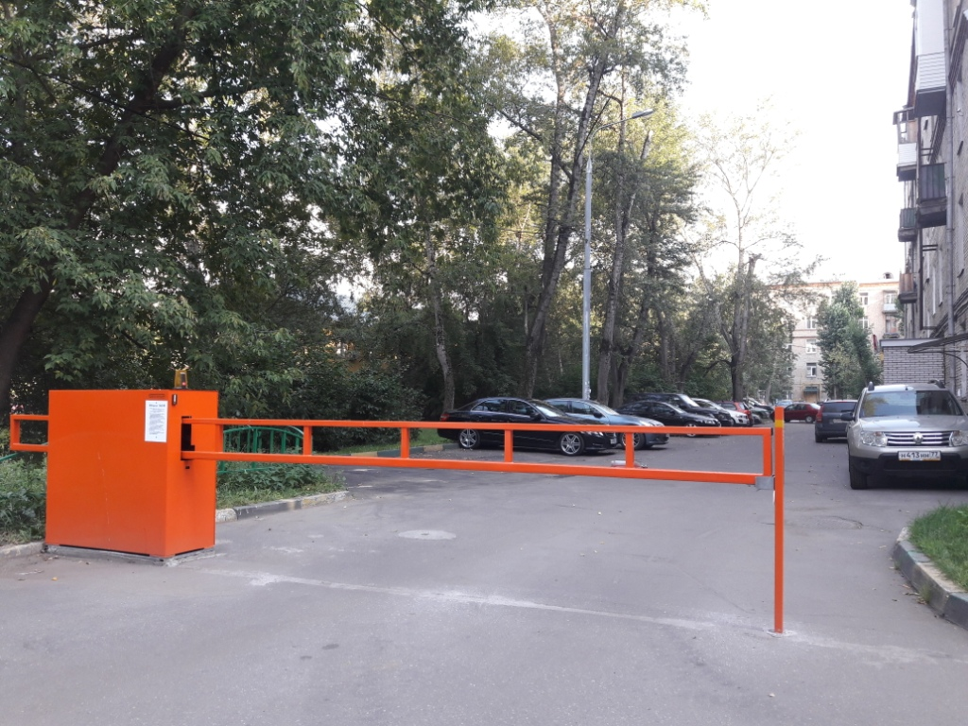Изображение выглядит как Композитный материал, текст, на открытом воздухе, бетон

Содержимое, созданное искусственным интеллектом, может быть неверным.